УТВЕРЖДАЮ
Заведующий отделом образования Администрации Матвеево-Курганского района
________Е.В. Орлова
«____» __________ 2019г.

Паспорт доступности
объекта социальной инфраструктуры (ОСИ)
№ ________________

1. Общие сведения об объекте

1.1. Наименование (вид) объекта Муниципальное бюджетное общеобразовательное учреждение Марфинская средняя общеобразовательная школа
1.2. Адрес объекта: 346963, Ростовская область, Матвеево-Курганский район, с. Марфинка, ул. Центральная, 2
1.3. Сведения о размещении объекта:
- отдельно стоящее здание один этаж, 1245 кв.м
- часть здания ______________ этажей (или на ______________ этаже), _________ кв.м
- наличие прилегающего земельного участка (да, нет); 16467 кв.м
1.4. Год постройки здания 1968, последнего капитального ремонта _______нет_____
1.5. Дата предстоящих плановых ремонтных работ:
Текущего июнь 2019г. , капитального _____
сведения об организации, расположенной на объекте
1.6. Название организации (учреждения) Муниципальное бюджетное общеобразовательное учреждение Марфинская средняя общеобразовательная школа (МБОУ Марфинская сош)
(полное юридическое наименование – согласно Уставу, краткое наименование)
1.7. Юридический адрес организации (учреждения) 346863, Ростовская область, Матвеево-Курганский район, с. Марфинка, ул. Центральная, 2; телефон: (86341)2-72-06; marfinschool@rambler.ru
1.8. Основание для пользования объектом (оперативное управление, аренда, собственность) оперативное управление
1.9. Форма собственности (государственная, негосударственная) государственная
1.10. Территориальная принадлежность (федеральная, региональная, муниципальная) муниципальная
1.11. Вышестоящая организация Отдел образования Администрации Матвеево-Курганского района
(наименование)
1.12. Адрес вышестоящей организации, другие координаты 346970, Ростовская область, Матвеево-Курганский район, п. Матвеев-Курган, ул.1-Пятилетка, 104; телефон: (86341)3-25-98; roo_matveevo-kurgansky@rostobr.ru

2. Характеристика деятельности организации на объекте
(по обслуживанию населения)

2.1. Сфера деятельности образование
(здравоохранение, образование, социальная защита, физическая культура и спорт, культура, связь и информация, транспорт, жилой фонд, потребительский рынок и сфера услуг, другое)
2.2. Виды оказываемых услуг _ начальное общее, основное общее, среднее общее образование; дополнительное образование детей и фзрослых.
2.3. Форма оказания услуг: с пребыванием на объекте с 7:30 час до 16:45 час., выходные: суббота, воскресенье, праздничные дни.
(на объекте, с длительным пребыванием, в т.ч. проживанием, на дому, дистанционно)
2.4. Категории обслуживаемого населения по возрасту: (дети, взрослые трудоспособного возраста, пожилые; все возрастные категории) дети школьного возраста с 6,5 до 18 лет
2.5. Категории обслуживаемых инвалидов: инвалиды, передвигающиеся на коляске, инвалиды с нарушениями опорно-двигательного аппарата; нарушениями зрения, нарушениями слуха, нарушениями умственного развития: _ с нарушениями опорно-двигательного аппарата .
2.6. Плановая мощность: посещаемость (количество обслуживаемых в день), вместимость, пропускная способность 204 обучающихся
2.7. Участие в исполнении ИПР инвалида, ребенка-инвалида (да, нет) _______________________

3. Состояние доступности объекта

3.1 Путь следования к объекту пассажирским транспортом нет
(описать маршрут движения с использованием пассажирского транспорта)
наличие адаптированного пассажирского транспорта к объекту нет
3.2 Путь к объекту от ближайшей остановки пассажирского транспорта:
3.2.1. расстояние до объекта от остановки транспорта нет.
3.2.2. время движения (пешком) нет
3.2.3. наличие выделенного от проезжей части пешеходного пути (да, нет), нет
3.2.4. Перекрестки: нерегулируемые; регулируемые, со звуковой сигнализацией, таймером; нет
3.2.5. Информация на пути следования к объекту: акустическая, тактильная, визуальная; нет
3.2.6. Перепады высоты на пути: нет, нет (описать __________________________________)
Их обустройство для инвалидов на коляске: да, нет (_________________________________)

3.3. Организация доступности объекта для инвалидов – форма обслуживания*

№ | Категория инвалидов  (вид нарушения) | Вариант организации доступности объекта  (формы обслуживания)*
 | Все категории инвалидов и МГН | ДУ
1 | в том числе инвалиды:
2 | передвигающиеся на креслах-колясках | ДУ
3 | с нарушениями опорно-двигательного аппарата | ДУ
4 | с нарушениями зрения | А
5 | с нарушениями слуха | А
6 | с нарушениями умственного развития | А
* - указывается один из вариантов: «А», «Б», «ДУ», «ВНД»

3.4 Состояние доступности основных структурно-функциональных зон

№ | Основные структурно-функциональные зоны | Состояние доступности, в том числе для основных категорий инвалидов**
 |  | К  для передвигающихся на креслах-колясках | О  с другими нарушениями опорно-двигательного аппарата | С  с нарушениями зрения | Г  с нарушениями слуха | У  с умственными нарушениями | Для всех категорий маломобильных групп населения <**>
1 | 2 | 3 | 4 | 5 | 6 | 7 | 8
1 | Территория, прилегающая к зданию (участок) | ДУ | ДУ | ДУ | ДП-И(Г) | ДП-И(У) | нет
2 | Вход (входы) в здание | нет | нет | ДУ | ДП-И(Г) | ДП-И(У) | нет
3 | Путь (пути) движения внутри здания (в т.ч. пути эвакуации) | нет | нет | ДУ | ДП-И(Г) | ДП-И(У) | нет
4 | Зона целевого назначения здания (целевого посещения объекта) | нет | нет | ДУ | ДП-И(Г) | ДП-И(У) | нет
5 | Санитарно-гигиенические помещения | нет | нет | ДУ | ДП-И(Г) | ДП-И(У) | нет
6 | Система информации и связи (на всех зонах) | нет | нет | нет | ДЧ-И(Г) | ДП-И(У) | нет
7 | Пути движения к объекту (от остановки транспорта) | нет | нет | нет | ДП-И(Г) | ДП-И(У) | нет
** Указывается: ДП-В - доступно полностью всем; ДП-И (К, О, С, Г, У) – доступно полностью избирательно (указать категории инвалидов); ДЧ-В - доступно частично всем; ДЧ-И (К, О, С, Г, У) – доступно частично избирательно (указать категории инвалидов); ДУ - доступно условно, ВНД – временно недоступно
3.5. Итоговое заключение о состоянии доступности ОСИ: территория, прилегающая к зданию доступна для всех категорий инвалидов. Санитарно-гигиенические помещения, система информации и связи доступны для всех категорий инвалидов, кроме тех, которые передвигаются в инвалидных креслах и инвалидов по зрению. Таким образом, 100%-ной доступности всех зон и помещений для всех категорий инвалидов нет.

4. Управленческое решение

4.1. Рекомендации по адаптации основных структурных элементов объекта

№ | Основные структурно-функциональные зоны объекта | Рекомендации по адаптации объекта  (вид работы)*
 |  | Не нуждается (доступ обеспечен) | Ремонт (текущий, капитальный); оснащение оборудованием | Индивидуальное решение с техническими средствами реабилитации | Технические решения невозможны-организация альтернативной формы обслуживания
1 | 2 | 3 | 4 | 5 | 6
1 | Территория, прилегающая к зданию (участок) |  | да
2 | Вход (входы) в здание |  | да
3 | Путь (пути) движения внутри здания (в т.ч. пути эвакуации) |  |  | да
4 | Зона целевого назначения здания (целевого посещения объекта) |  | да
5 | Санитарно-гигиенические помещения |  |  | да
6 | Система информации на объекте (на всех зонах) |  |  | да
7 | Пути движения к объекту (от остановки транспорта) |  |  | да
8 | Все зоны и участки
*- указывается один из вариантов (видов работ): не нуждается; ремонт (текущий, капитальный); индивидуальное решение с ТСР; технические решения невозможны – организация альтернативной формы обслуживания
4.2. Период проведения работ 2019-2022 годы в рамках исполнения плана повышения условий доступности социального объекта
(указывается наименование документа: программы, плана)
4.3. Ожидаемый результат (по состоянию доступности) после выполнения работ по адаптации : повышение условий доступности социального объекта.

Оценка результата исполнения программы, плана (по состоянию доступности) ________________________________________________________________________________
4.4. Для принятия решения требуется, не требуется (нужное подчеркнуть):

Согласование _____________________________________________________________________________
Имеется заключение уполномоченной организации о состоянии доступности объекта ______________________________________________________________________________
(наименование документа и выдавшей его организации, дата), прилагается
4.5. Информация размещена (обновлена) на Карте доступности субъекта РФ дата ___marfinschool@rambler.ru____________________________________________
(наименование сайта, портала)

5. Особые отметки
Паспорт сформирован на основании:

1. Анкеты (информации об объекте) от «____» _____________ 20_____ г.,
2. Акта обследования объекта: № акта ____________ от «____» _____________ 20____ г.
3. Решения Комиссии __________________________ от «____» ____________ 20____ г.

УТВЕРЖДАЮ
и. о. директора
МБОУ Марфинской сош
Суркова О. П.
«____» ____________ 20___г.

Анкета
(информация об объекте социальной инфраструктуры)
к паспорту доступности ОСИ
№ ________________

1. Общие сведения об объекте

1.1. Наименование (вид) объекта Муниципальное бюджетное общеобразовательное учреждение Марфинская средняя общеобразовательная школа
1.2. Адрес объекта 346 863 Ростовская область, Матвеево-Курганский район, с. Марфинка, ул. Центральная, 2
1.3. Сведения о размещении объекта:
- отдельно стоящее здание один этаж, _____1245____ кв.м.
- часть здания __________ этажей (или на ___________ этаже), _________ кв.м.
1.4. Год постройки здания 1968 , последнего капитального ремонта ______________________
1.5. Дата предстоящих плановых ремонтных работ: текущего _июнь 2019 г._, капитального _____
сведения об организации, расположенной на объекте
1.6. Название организации (учреждения), Муниципальное бюджетное общеобразовательное учреждение Марфинская средняя общеобразовательная школа, МБОУ Марфинская сош
(полное юридическое наименование – согласно Уставу, краткое наименование)
1.7. Юридический адрес организации (учреждения) 346 863 Ростовская область, Матвеево-Курганский район, с. Марфинка, ул. Центральная, 2
1.8. Основание для пользования объектом (оперативное управление, аренда, собственность) оперативное управление
1.9. Форма собственности (государственная, негосударственная) государственная
1.10. Территориальная принадлежность (федеральная, региональная, муниципальная) муниципальная
1.11. Вышестоящая организация (наименование) Отдел образования Администрации Матвеево-Курганского района
1.12. Адрес вышестоящей организации, другие координаты 346970, Ростовская область, Матвеево-Курганский район, п. Матвеев-Курган, ул.1-Пятилетка, 104; телефон: (86341)3-25-98; roo_matveevo-kurgansky@rostobr.ru

2. Характеристика деятельности организации на объекте

2.1. Сфера деятельности ___ образование _______________
(здравоохранение, образование, социальная защита, физическая культура и спорт, культура, связь и информация, транспорт, жилой фонд, потребительский рынок и сфера услуг, другое)
2.2. Виды оказываемых услуг _ начальное общее, основное общее, среднее общее образование; дополнительное образование детей и взрослых.
2.3. Форма оказания услуг: с пребыванием на объекте с 7:30 час. до 16:45 час.,
выходные: суббота, воскресенье, праздничные дни.__________________________
(на объекте, с длительным пребыванием, в т. ч. проживанием, на дому, дистанционно)
2.4. Категории обслуживаемого населения по возрасту: (дети, взрослые трудоспособного возраста, пожилые; все возрастные категории) дети школьного возраста с 6,5 до 18 лет
2.5. Категории обслуживаемых инвалидов: инвалиды, передвигающиеся на коляске, инвалиды с нарушениями опорно-двигательного аппарата; нарушениями зрения, нарушениями слуха, нарушениями умственного развития
2.6. Плановая мощность: посещаемость (количество обслуживаемых в день), вместимость, пропускная способность 204 обучающихся
2.7. Участие в исполнении ИПР инвалида, ребенка-инвалида (да, нет)

3. Состояние доступности объекта для инвалидов и других маломобильных групп населения (МГН)

3.1 Путь следования к объекту пассажирским транспортом нет
(описать маршрут движения с использованием пассажирского транспорта)
наличие адаптированного пассажирского транспорта к объекту нет
3.2 Путь к объекту от ближайшей остановки пассажирского транспорта:
3.2.1 расстояние до объекта от остановки транспорта нет м
3.2.2 время движения (пешком) нет мин
3.2.3 наличие выделенного от проезжей части пешеходного пути (да, нет),
3.2.4 Перекрестки: нерегулируемые; регулируемые, со звуковой сигнализацией, таймером; нет
3.2.5 Информация на пути следования к объекту: акустическая, тактильная, визуальная; нет
3.2.6 Перепады высоты на пути: есть, нет
Их обустройство для инвалидов на коляске: да, нет
3.3. Вариант организации доступности ОСИ (формы обслуживания)* с учетом СП 35-101-2001

№ | Категория инвалидов  (вид нарушения) | Вариант организации доступности объекта  (формы обслуживания)*
 | Все категории инвалидов и МГН | ДУ
1 | в том числе инвалиды:
2 | передвигающиеся на креслах-колясках | ДУ
3 | с нарушениями опорно-двигательного аппарата | ДУ
4 | с нарушениями зрения | А
5 | с нарушениями слуха | А
6 | с нарушениями умственного развития | А
* - указывается один из вариантов: «А», «Б», «ДУ», «ВНД»

4. Управленческое решение (предложения по адаптации основных структурных элементов объекта)

№ | Основные структурно-функциональные зоны объекта | Рекомендации по адаптации объекта  (вид работы)*
1 | Территория, прилегающая к зданию (участок) | Ремонт асфальтного покрытия в школьном дворе. Установка рельефных и силуэтных указателей.
2 | Вход (входы) в здание | Установка пандусов, двухуровневых перил, широких дверных проемов, доводчиков у дверей. Установка звуковых, визуальных и тактильных ориентиров.
3 | Путь (пути) движения внутри здания (в т.ч. пути эвакуации) | Установка широких дверей в классных комнатах. Установка звуковых, визуальных и тактильных ориентиров.
4 | Зона целевого назначения (целевого посещения объекта) | Установка звуковых, визуальных и тактильных ориентиров.
5 | Санитарно-гигиенические помещения | Установка поручней по боковым сторонам помещения. Установка рельефных и цветовых опознавательных знаков.
6 | Система информации на объекте (на всех зонах) | Обеспечение радиосвязи в здании школы.
7 | Пути движения к объекту (от остановки транспорта) | Установка звуковых, визуальных и тактильных ориентиров.
8 | Все зоны и участки
*- указывается один из вариантов (видов работ): не нуждается; ремонт (текущий, капитальный); индивидуальное решение с ТСР; технические решения невозможны – организация альтернативной формы обслуживания
Размещение информации на Карте доступности субъекта РФ согласовано
_________Суркова О. П., и. о. директора школы, тел. 8 928 609 06 68_________________
(подпись, Ф.И.О., должность; координаты для связи уполномоченного представителя объекта)

УТВЕРЖДАЮ

Руководитель органа местного
самоуправления (зам. по соц. вопросам)
_________________________________
«____» ____________________ 20___г.

Акт обследования
объекта социальной инфраструктуры
к паспорту доступности ОСИ
№ ________________

___________________________________________________  (наименование территориального образования субъекта РФ) | «____» ________ 20___ г.

1. Общие сведения об объекте

1.1. Наименование (вид) объекта Муниципальное бюджетное общеобразовательное учреждение Марфинская средняя общеобразовательная школа
1.2.Адрес объекта 346 863, Ростовская область, Матвеево-Курганский район, с. Марфинка, ул. Центральная, 2
1.3. Сведения о размещении объекта:
- отдельно стоящее здание один этаж, _____1245____ кв.м.
- часть здания __________ этажей (или на ___________ этаже), _________ кв.м
- наличие прилегающего земельного участка (да, нет); ___16467______ кв.м
1.4. Год постройки здания ___1968______, последнего капитального ремонта ________
1.5. Дата предстоящих плановых ремонтных работ: текущего _июнь 2019 г._,, капитального ____________
1.6. Название организации (учреждения), (полное юридическое наименование – согласно Уставу, краткое наименование) Муниципальное бюджетное общеобразовательное учреждение Марфинская средняя общеобразовательная школа, МБОУ Марфинская сош
1.7. Юридический адрес организации (учреждения) 346 863 Ростовская область, Матвеево-Курганский район, с. Марфинка, ул. Центральная, 2

2. Характеристика деятельности организации на объекте

Дополнительная информация _______________________________________________________

2.1. Сфера деятельности ___ образование _______________
(здравоохранение, образование, социальная защита, физическая культура и спорт, культура, связь и информация, транспорт, жилой фонд, потребительский рынок и сфера услуг, другое)
2.2. Виды оказываемых услуг _ начальное общее, основное общее, среднее общее образование; дополнительное образование детей и взрослых.
2.3. Форма оказания услуг: с пребыванием на объекте с 7:30 час. до 16:45 час.,
выходные: суббота, воскресенье, праздничные дни.__________________________
(на объекте, с длительным пребыванием, в т. ч. проживанием, на дому, дистанционно)
2.4. Категории обслуживаемого населения по возрасту: (дети, взрослые трудоспособного возраста, пожилые; все возрастные категории) дети школьного возраста с 6,5 до 18 лет
2.5. Категории обслуживаемых инвалидов: инвалиды, передвигающиеся на коляске, инвалиды с нарушениями опорно-двигательного аппарата; нарушениями зрения, нарушениями слуха, нарушениями умственного развития
2.6. Плановая мощность: посещаемость (количество обслуживаемых в день), вместимость, пропускная способность 204 обучающихся
2.7. Участие в исполнении ИПР инвалида, ребенка-инвалида (да, нет)

3. Состояние доступности объекта
3.1 Путь следования к объекту пассажирским транспортом ____________нет___________
(описать маршрут движения с использованием пассажирского транспорта)
наличие адаптированного пассажирского транспорта к объекту ___________нет___________
3.2 Путь к объекту от ближайшей остановки пассажирского транспорта:
3.2.1 расстояние до объекта от остановки транспорта _______нет_________ м
3.2.2 время движения (пешком) ________нет___________ мин
3.2.3 наличие выделенного от проезжей части пешеходного пути (да, нет),
3.2.4 Перекрестки: нерегулируемые; регулируемые, со звуковой сигнализацией, таймером; нет
3.2.5 Информация на пути следования к объекту: акустическая, тактильная, визуальная; нет
3.2.6 Перепады высоты на пути: есть, нет (описать _____________________________)
Их обустройство для инвалидов на коляске: да, нет (____________________________)
3.3 Организация доступности объекта для инвалидов – форма обслуживания

№ | Категория инвалидов  (вид нарушения) | Вариант организации доступности объекта  (формы обслуживания)*
 | Все категории инвалидов и МГН | ДУ
1 | в том числе инвалиды:
2 | передвигающиеся на креслах-колясках | ДУ
3 | с нарушениями опорно-двигательного аппарата | ДУ
4 | с нарушениями зрения | А
5 | с нарушениями слуха | А
6 | с нарушениями умственного развития | А

* - указывается один из вариантов: «А», «Б», «ДУ», «ВНД»

3.4 Состояние доступности основных структурно-функциональных зон

№ п/п | Основные структурно-функциональные зоны | Состояние доступности, в том числе для основных категорий инвалидов** | Приложение
 |  |  | № на плане | № фото
1 | Территория, прилегающая к зданию (участок) | ДУ |  | 1
2 | Вход (входы) в здание | ДУ |  | 2
3 | Путь (пути) движения внутри здания (в т.ч. пути эвакуации) | ДУ |  | 3
4 | Зона целевого назначения здания (целевого посещения объекта) | ДУ
5 | Санитарно-гигиенические помещения | ДУ
6 | Система информации и связи (на всех зонах) | ДУ
7 | Пути движения к объекту (от остановки транспорта) | ДУ
** Указывается: ДП-В - доступно полностью всем; ДП-И (К, О, С, Г, У) – доступно полностью избирательно (указать категории инвалидов); ДЧ-В - доступно частично всем; ДЧ-И (К, О, С, Г, У) – доступно частично избирательно (указать категории инвалидов); ДУ - доступно условно, ВНД - недоступно
3.5. Итоговое заключение о состоянии доступности ОСИ: территория, прилегающая к зданию доступна для всех категорий инвалидов. Санитарно-гигиенические помещения, система информации и связи доступны для всех категорий инвалидов, кроме тех, которые передвигаются в инвалидных креслах и инвалидов по зрению. Таким образом, 100%-ной доступности всех зон и помещений для всех категорий инвалидов нет.

4. Управленческое решение (проект)

4.1. Рекомендации по адаптации основных структурных элементов объекта:

№ | Основные структурно-функциональные зоны объекта | Рекомендации по адаптации объекта  (вид работы)*
1 | Территория, прилегающая к зданию (участок) | Ремонт асфальтного покрытия в школьном дворе. Установка рельефных и силуэтных указателей.
2 | Вход (входы) в здание | Установка пандусов, двухуровневых перил, широких дверных проемов, доводчиков у дверей. Установка звуковых, визуальных и тактильных ориентиров.
3 | Путь (пути) движения внутри здания (в т.ч. пути эвакуации) | Установка широких дверей в классных комнатах. Установка звуковых, визуальных и тактильных ориентиров.
4 | Зона целевого назначения (целевого посещения объекта) | Установка звуковых, визуальных и тактильных ориентиров.
5 | Санитарно-гигиенические помещения | Установка поручней по боковым сторонам помещения. Установка рельефных и цветовых опознавательных знаков.
6 | Система информации на объекте (на всех зонах) | индивидуальное решение с ТСР
7 | Пути движения к объекту (от остановки транспорта) | Установка звуковых, визуальных и тактильных ориентиров.
8 | Все зоны и участки | индивидуальное решение с ТСР

*- указывается один из вариантов (видов работ): не нуждается; ремонт (текущий, капитальный); индивидуальное решение с ТСР; технические решения невозможны – организация альтернативной формы обслуживания
Период проведения работ 2019-2022 годы
в рамках исполнения плана повышения условий доступности социального объекта
(указывается наименование документа: программы, плана)
4.3. Ожидаемый результат (по состоянию доступности) после выполнения работ по адаптации : повышение условий доступности социального объекта.

Оценка результата исполнения программы, плана (по состоянию доступности) ________________________________________________________________________________
4.4. Для принятия решения требуется, не требуется (нужное подчеркнуть):
4.4.1.согласование на Комиссии ____________________________________________________
(наименование Комиссии по координации деятельности в сфере обеспечения доступной среды жизнедеятельности для инвалидов и других МГН)
4.4.2. согласование работ с надзорными органами (в сфере проектирования и строительства, архитектуры, охраны памятников, другое - указать) да
4.4.3. техническая экспертиза; разработка проектно-сметной документации; да
4.4.4. согласование с вышестоящей организацией (собственником объекта); да
4.4.5. согласование с общественными организациями инвалидов ___________________________;
4.4.6. другое ________________________________________________________________________
Имеется заключение уполномоченной организации о состоянии доступности объекта (наименование документа и выдавшей его организации, дата), прилагается _________нет_____________________________
4.7. Информация может быть размещена (обновлена) на Карте доступности субъекта РФ _____ _______________marfinschool@rambler.ru_____________________________________
(наименование сайта, портала)

5. Особые отметки
Приложения:

Результаты обследования:
1. Территории, прилегающей к объекту на 1 л.
2. Входа (входов) в здание на 1 л.
3. Путей движения в здании на 1 л.
4. Зоны целевого назначения объекта на 1 л.
5. Санитарно-гигиенических помещений на 0 л.
6. Системы информации (и связи) на объекте на 0 л.
Результаты фотофиксации на объекте ___________________ на 0 л.
Поэтажные планы, паспорт БТИ _______________________ на 0 л.
Другое (в том числе дополнительная информация о путях движения к объекту) ________________
_____________________________________________________________________________________
_____________________________________________________________________________________
Руководитель рабочей группы
И.о. директора школы Суркова О.П. _________________
(Должность, Ф.И.О.) (Подпись)

Члены рабочей группы:
Завхоз ОУ Федченко Е.С. __________________
(Должность, Ф.И.О.) (Подпись)
Зам. директора по УВР Калякина А.В. ___________________
(Должность, Ф.И.О.) (Подпись)
В том числе:

Председатель МКРО РОО ВОИ Тарасенко Н.В. __________________
(Должность, Ф.И.О.) (Подпись)

представители организации, расположенной на объекте
_____________________________________________ _________________
(Должность, Ф.И.О.) (Подпись)
_____________________________________________ _________________
(Должность, Ф.И.О.) (Подпись)

Управленческое решение согласовано «____» ____________ 20___ г. (протокол №___________)
Комиссией (название).______________________________________________________________________

Приложение 1
к Акту обследования ОСИ
к паспорту доступности ОСИ
от «___» ____________ 20___ г. № ______

I Результаты обследования:

1. Территории, прилегающей к зданию (участка)
Наименование объекта, адрес МБОУ Марфинская сош, Ростовская область. Матвеево-Курганский район, с.Марфинка, ул. Центральная, 2
№ | Наименование функционально-планировочного элемента | Наличие элемента |  |  | Выявленные нарушения и замечания |  | Работы по адаптации объектов
 |  | есть/ нет | № на плане | № фото | Содержание | Значимо для инвалида (категория) | Содержание | Виды работ
1.1 | Вход (входы) на территорию | есть | - | 1 | - | - | -
1.2 | Путь (пути) движения на территории | есть | - | - | - | - | - | -
1.3 | Лестница (наружная) | нет | - | - | - | - | - | -
1.4 | Пандус (наружный) | нет | - | - | - | - | - | -
1.5 | Автостоянка и парковка | нет | - | - | - | - | - | -
1.6 | Общие требования к зоне | - | - | - | - | - | - | -

II Заключение по зоне:
Наименование структурно-функциональной зоны | Состояние доступности* (к пункту 3.4 Акта обследования ОСИ) | Приложение |  | Рекомендации по адаптации (вид работы)** к пункту 4.1 Акта обследования ОСИ
 |  | № на плане | № фото
Территория прилегающая к зданию (участок) | ДП | - | 1 | Ремонт (капитальный) (замена асфальтного покрытия)
* указывается: ДП-В - доступно полностью всем; ДП-И (К, О, С, Г, У) – доступно полностью избирательно (указать категории инвалидов); ДЧ-В - доступно частично всем; ДЧ-И (К, О, С, Г, У) – доступно частично избирательно (указать категории инвалидов); ДУ - доступно условно, ВНД - недоступно
**указывается один из вариантов: не нуждается; ремонт (текущий, капитальный); индивидуальное решение с ТСР; технические решения невозможны – организация альтернативной формы обслуживания
Комментарий к заключению: состояние доступности объекта оценено как доступно полностью.

Приложение 2
к Акту обследования ОСИ
к паспорту доступности ОСИ
от «___» ____________ 20___ г. № ______

I Результаты обследования:

2. Входа (входов) в здание МБОУ Марфинская сош, Ростовская область. Матвеево-Курганский район., с.Марфинка,ул.Центральная, 2
(Наименование объекта, адрес)

№ п/п | Наименование функционально-планировочного элемента | Наличие элемента |  |  | Выявленные нарушения и замечания |  | Работы по адаптации объектов
 |  | есть/ нет | № на плане | № фото | Содержание | Значимо для инвалида (категория) | Содержание | Виды работ
2.1 | Лестница (наружная) | есть | - | 1 | - | - | - | -
2.2 | Пандус (наружный) | нет | - | - | - | - | - | -
2.3 | Входная площадка (перед дверью) | есть | - | 1 | - | - | - | -
2.4 | Дверь (входная) | есть | - | 1 | отсутствуют фиксаторы | К, О | установить фиксаторы двери в положении открыто/  закрыто | индивидуальное решение с ТСР
2.5 | Тамбур | есть | - | - | - | О | отсутствуют поручни | индивидуальное решение с ТСР
 | Общие требования к зоне | - | - | - | - | - | - | -

II Заключение по зоне:

Наименование структурно-функциональной зоны | Состояние доступности*(к пункту 3.4 Акта обследования ОСИ) | Приложение |  | Рекомендации по адаптации (вид работы)**к пункту 4.1 Акта обследования ОСИ
 |  | № на плане | № фото
Основной вход | ДЧ-И (К, О, С, Г,У) | - | 1 | индивидуальное решение с ТСР
* указывается: ДП-В - доступно полностью всем; ДП-И (К, О, С, Г, У) – доступно полностью избирательно (указать категории инвалидов); ДЧ-В - доступно частично всем; ДЧ-И (К, О, С, Г, У) – доступно частично избирательно (указать категории инвалидов); ДУ - доступно условно, ВНД - недоступно
**указывается один из вариантов: не нуждается; ремонт (текущий, капитальный); индивидуальное решение с ТСР; технические решения невозможны – организация альтернативной формы обслуживания
Комментарий к заключению: состояние доступности объекта оценено как доступно частично избирательно, а также условная (с дополнительной помощью) доступность, что не обеспечивает полноценного нахождения на объекте граждан с ограниченными возможностями.
Приложение 3
к Акту обследования ОСИ
к паспорту доступности ОСИ
от «___» ____________ 20___ г. № ______
I Результаты обследования:
3. Пути (путей) движения внутри здания (в т.ч. путей эвакуации) МБОУ Марфинская сош, Ростовская область.Матвеево-Курганский район, с.Марфинка, ул.Центральная, 2
(наименование объекта, адрес)
№ п/п | Наименование функционально-планировочного элемента | Наличие элемента |  |  | Выявленные нарушения и замечания |  | Работы по адаптации объектов
 |  | есть/ нет | № на плане | № фото | Содержание | Значимо для инвалида (категория) | Содержание | Виды работ
3.1 | Коридор (вестибюль, зона ожидания, галерея, балкон) | есть | - | 3 | отсутствуют информационные таблички о препятствиях | О, К, С, Г | Установить информационные таблички о препятствиях | ремонт текущий
3.2 | Лестница (внутри здания) | нет | - | - | - | - | - | -
3.3 | Пандус (внутри здания) | нет | - | - | - | - | - | -
3.4 | Лифт пассажирский (или подъемник) | нет | - | - | - | - | - | -
3.5 | Дверь | есть | - |  | - | - | - | -
3.6 | Пути эвакуации (в т.ч. зоны безопасности) | есть | - | - |  |  |  | ремонт текущий
 | Общие требования к зоне | - | - | - | отсутствует предупредительная информация о препятствиях, отсутствуют тактильные предупреждающие полосы | К, О, С, Г | установить тактильные, предупреждающие полосы, вставки перед дверными проемами

II Заключение по зоне:

Наименование структурно-функциональной зоны | Состояние доступности* (к пункту 3.4 Акта обследования ОСИ) | Приложение |  | Рекомендации по адаптации (вид работы)**к пункту 4.1 Акта обследования ОСИ
 |  | № на плане | № фото
Пути (путей) движения внутри здания (в т.ч. путей эвакуации) | ДЧ-И (К, О, С, Г,У) | - | - | ремонт текущий
Комментарий к заключению: состояние доступности объекта оценено как доступно частично избирательно, а также условная (с дополнительной помощью) доступность, что не обеспечивает полноценного нахождения на объекте граждан с ограниченными возможностями

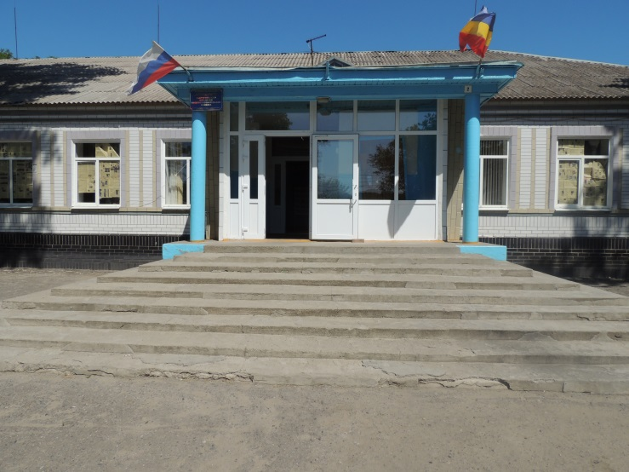  Фото № 1 | 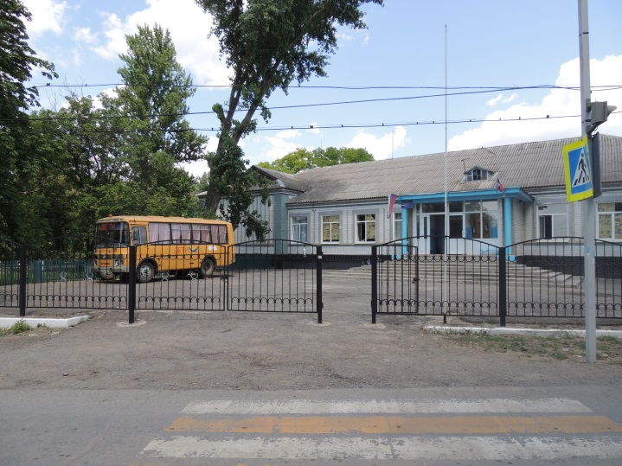  Фото № 2
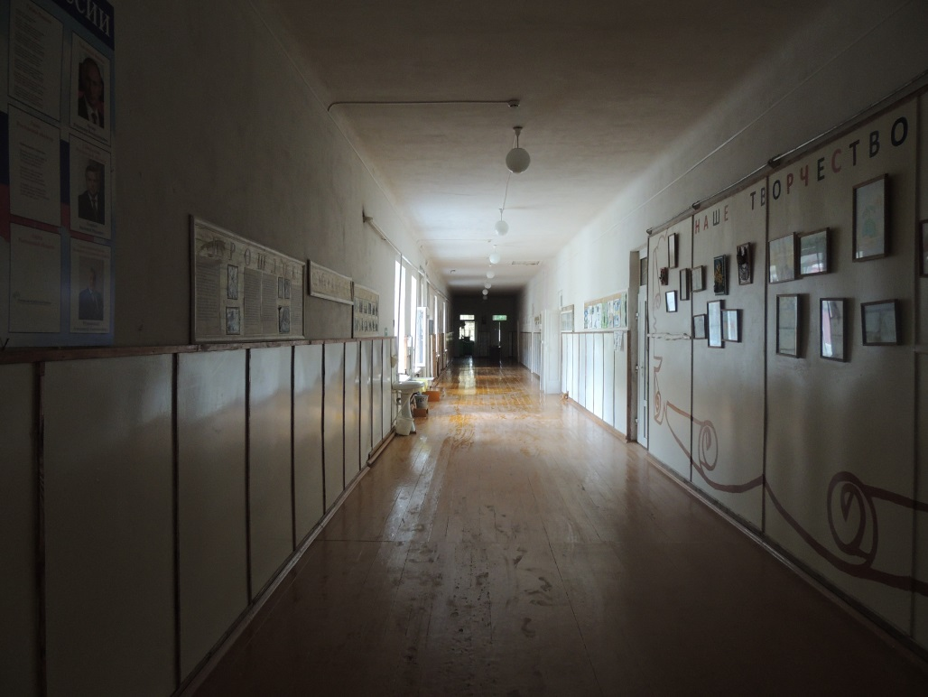
Фото № 3

